KATA PENGANTAR

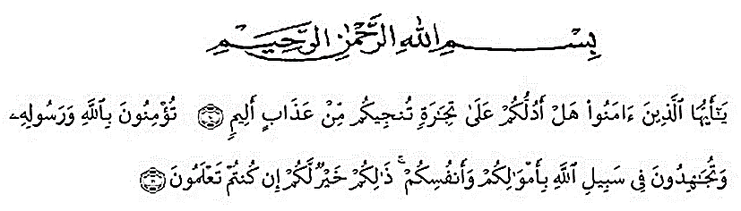
Artinya:
“Hai orang-orang yang beriman, sukakah kamu aku tunjukkan suatu perniagaan yang dapat menyelamatkanmu dari azab yang pedih? (10), (yaitu) kamu beriman kepada Allah dan Rasul-Nya dan berjihad di jalan Allah dengan harta dan jiwamu. Itulah yang lebih baik bagimu, jika kamu mengetahui (11)”.(QS. Ash-Shaff: 10-11)

Assalamualaikum Warohmatullahi Wabarokaaatuh.
Puji dan syukur penulis ucapkan kehadirat Allah SWT yang telah melimpahkan segala nikmat kebaikan kepada penulis, sehingga dapat menyelesaikan penelitian skripsi yang berjudul “Analisis Bahasa Pada Upacara Pernikahan Adat Jawa Tengah Di Desa Keramat Gajah Kecamatan Galang Kabupaten Deli Serdang” ini dengan baik. Tak lupa shalawat beriring salam penulis hadiahkan kepada baginda Nabi Muhammad SAW yang telah dijadikan Allah sebagai rahmat bagi sekalian alam.
Skripsi ini terwujud berkat uluran tangan dari insan-insan yang telah digerakkan hatinya oleh Sang Khaliq untuk memberikan dukungan, bantuan dan bimbingan bagi penulis. Oleh karena itu, penulis menghaturkan terima kasih dan rasa hormat yang tak terhingga dan teristimewa kepada:
- Bapak Dr. KRT. H.Hardi Mulyono K Surbakti selaku Rektor Universitas Muslim Nusantara Al Washliyah Medan.
- Bapak Dr. Samsul Bahri, M.Si selaku Dekan Fakultas Keguruan dan llmu Pendidikan Universitas Muslim Nusantara AL Washliyah Medan.
- Bapak Abdullah Hasibuan, S.Pd., M.Pd selaku Ketua Prodi Keguruan dan llmu Pendidikan yang telah memberikan dorongan, bimbingan, dan nasehat yang berharga bagi penulis.
- Bapak Sutikno, S.Pd., M.Pd., Ph.D., CIQaR, selaku pembimbing peneliti yang telah banyak meluangkan waktunya untuk memberikan petunjuk, bimbingan dan dorongan dengan penuh keikhlasan dan kesabaran dalam penyusunan skripsi ini.
- Teristimewa Kepada kedua orang tua penulis Bapak Sunari dan Ibu Nining Sriwahyuni yang memberikan semangat untuk penulis dan atas segala doa dan pengorbanannya selama masa pendidikan baik moral dan materi senantiasa memberi semangat untuk menyelesaikan studi sehingga akhirnya penulis dapat menyelesaikan studinya.
- Kepada teman-teman seperjuangan saya yang telah senantiasa menemani dalam suka duka perkuliahan dan berjuang untuk menuntut ilmu serta menjadi tempat curhat saya dikala sedih.
- Seluruh pihak yang secara langsung maupun tidak langsung mendukung penulis dalam menyelesaikan skripsi ini yang tidak dapat disebutkan satu persatu.

Penulis menyadari bahwa skripsi ini masih jauh dari sempurna. Segala kritik dan saran yang bersifat membangun sangat diperlukan demi kesempurnaan skripsi ini, dengan harapan semoga skripsi ini berguna bagi kita semua. Aamiin.
Wassalamu’alaikum Warahmatullahi Wabarakatuh

Medan, 2023
Penulis

YUYUN ISNARI
NPM 191214007

